-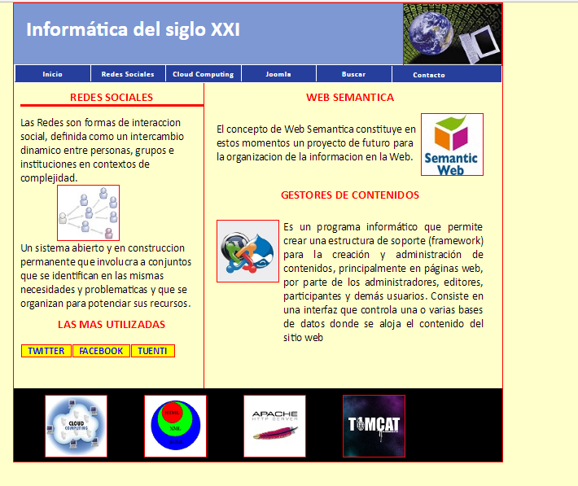
background-color: rgb(255,255,204);
#7E98D3
#263F9C
tabla
Width:800px
Height:750px

Width:438pxx
Width:300px438pxx

Puntuación:
Cabecera: 2ptos
Menú:2ptos
Izq:2ptos
Derc:2ptos
Footer:2ptos

Informática del siglo XXI: h1{font-size:35px;
Header: alto:105px

Menú: añadir nav y ul
<li><a href="">Inicio</a></li>
<li><a href="">Redes Sociales</a></li>
<li><a href="">Cloud Computing</a></li>
<li><a href="">Joomla</a></li>
<li ><a href="">Buscar</a></li>
<li><a href="">Contacto</a></li>

Texto:
REDES SOCIALES
Las Redes son formas de interacción social, definida como un intercambio
dinámico entre personas, grupos e instituciones en contextos de complejidad.
Un sistema abierto y en construcción permanente que involucra a conjuntos que
se identifican en las mismas necesidades y problemáticas y que se organizan
para potenciar sus recursos.
LAS MAS UTILIZADAS

WEB SEMANTICA
El concepto de Web Semántica constituye en estos momentos un proyecto de
futuro para la organización de la información en la Web.

GESTORES DE CONTENIDOS
Es un programa informático que permite crear una estructura de soporte (framework)
para la creación y administración de contenidos, principalmente en páginas web, por parte de los administradores, editores, participantes y demás usuarios.
Consiste en una interfaz que controla una o varias bases de datos donde se aloja el contenido del sitio web

